Les AINterpros du bâtiment durable

La promotion de la construction de bâtiments durables est une priorité pour l’État. Il exerce le contrôle du respect des normes de construction et accompagne notamment les collectivités dans l’adaptation des règles d’urbanisme leur permettant d’autoriser la construction de bâtiments innovants. Il conduit des actions d’animation et de conseil avec les élus, les techniciens, les concepteurs, les entreprises et les habitants.

En 2015, la direction départementale des territoires de l’Ain a souhaité la création d’un réseau à l’échelle du département, rassemblant l’ensemble des professionnels du bâtiment de l’Ain, afin d’initier des échanges allant au-delà des réseaux métiers.

L’objectif est de favoriser le dialogue entre tous les maillons de la chaîne d’acteurs du maître d’ouvrage à l’occupant pour améliorer la qualité de la construction dans ce département qui accueille annuellement plus de 7 000 nouveaux habitants.

L’Association des Architectes de l’Ain, le Conseil d’Architecture d’Urbanisme et de l’Environnement de l’Ain, l’Agence Locale de l’Energie et du Climat de l’Ain, le Conseil Départemental de l’Ain, la Chambre de Commerce et d’Industrie de l’Ain, la Confédération de l’Artisanat et des Petites Entreprises de l’Ain, la Fédération Française du Bâtiment et des Travaux Publics de l’Ain, la Fédération Interprofessionnelle du bois de l’Ain, ont répondu présents : les AINterpros étaient nées. Depuis l’agence départementale d’ingénierie a rejoint le réseau.

3 sessions ont été organisées en moyenne par an en abordant le thème de l’innovation et des performances thermiques des bâtiments, la rénovation énergétique, la modularité et la préfabrication dans la construction, la future réglementation environnementale 2020, les bâtiments à énergie positive, la construction en matériaux biosourcés et géosourcés, la rénovation des bâtiments anciens, l’autoproduction et autoconsommation, les bâtiments industriels dans la transition énergétique.
Pour 2022, quatres nouvelles rencontres sont proposées autour des thèmes de la rénovation énergétique d’un bâtiment communal des années 1980, la désimperméabilisation des sols, la réduction de la consommation énergétique dans les bâtiments tertiaires, ou encore le réemploi des matériaux du bâtiment avec la visite sur le site du Fort l’Ecluse le jeudi 12 mai.

DOSSIER DE PRESSE

Rencontre Interprofessionnelle
« REEMPLOI ET VALORISATION DES MATERIAUX DU BÂTIMENT »
20ème rencontre
Jeudi 12 mai 2022 de 17h à 19h à Léaz
Avec la visite du Fort l’Ecluse
(travaux de restructuration et de mise en accessibilité)
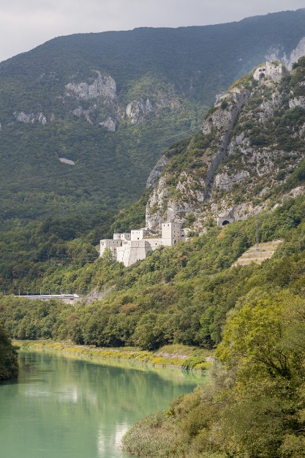
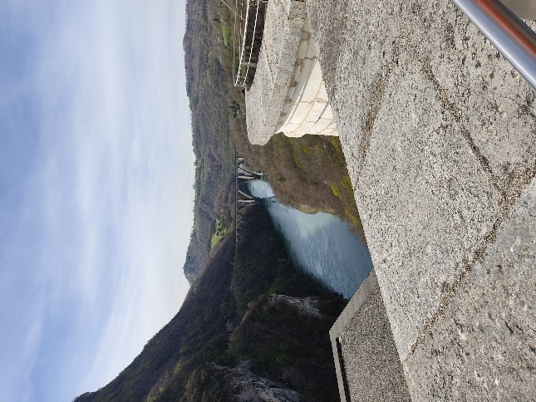
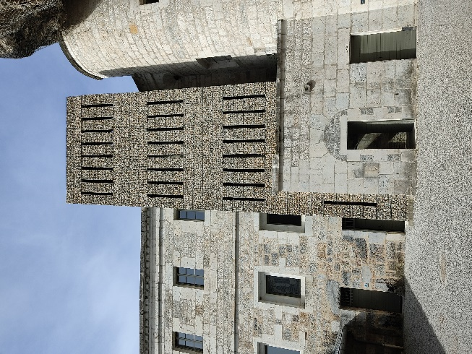

crédits photos png architectes et DR

Déroulé de l’évènement :
Accueil avec Jean-François OBEZ, vice-président de la Communauté d’Agglomération du Pays de Gex Agglo, maître d'ouvrage (en attente confirmation)

17h : Visite commentée du site avec :
• Grichka MARTINETTI et Antoine PETIT de l’atelier PNG Architecture, en charge du projet,
• Florent GALLIA, Entreprise locale GALLIA, Bâtiment et Travaux Publics,
18h00 : Table ronde sur le thème du « Réemploi et de la valorisation des matériaux du bâtiment », co-animée par Vincent HOCHART, CAPEB de l’Ain et Baptiste MEYRONNEINC, Directeur du CAUE de l’Ain
Les intervenants :
Laurent MARMONIER, co-président de la CAPEB 38, co-fondateur d’Ecomat 38
Sophie LAMBERT, fondatrice de BOBI Réemploi
Dominique FIRINGA, DECODEX
Bernard BADIN, vice-président et/ou Amélie IMBENOTTE, référente sur la valorisation et le réemploi des pierres, RHONAPI

La table ronde a pour objectif de répondre aux professionnels de la construction (donneurs d’ordres, architectes, entreprises) mais aussi aux élus sur toutes leurs questions liées au réemploi et la valorisation des matériaux.

Nos échanges porteront principalement sur :

- La déconstruction sélective / Réutilisation / Réemploi : de quoi parle-t-on ?

- Qu’en est-il de la règlementation en matière de réemploi ?

- En pratique, quels matériaux de chantier peuvent être valorisés ?

- Présentation d’un retour d’expérience sur un chantier de déconstruction qui a intégré le réemploi dès la conception du projet architectural : Le Cadran solaire à la Tronche (38)

- Contexte normatif et assurantiel, chaîne de responsabilité des acteurs

- Le réemploi, une solution pour faire face à la pénurie des matériaux ?

- Où se fournir en matériaux de réemploi ?

- Tendances et perspectives de marché pour le réemploi

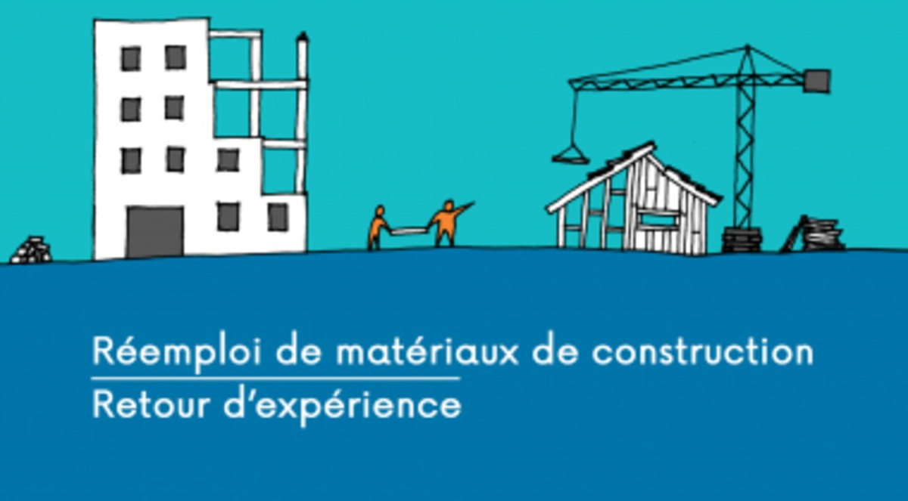

Présentation de l’opération

Le Fort l’Ecluse a connu différentes phases de construction et de démolition entre le XVIIème et le milieu du XIXème siècle. Logé à flanc de colline, il offre accès à un paysage d’exception. La première phase d’intervention a concerné les espaces d’accueil et les casemates dont les nouveaux équipements métalliques s’intègrent aux voûtes et peuvent résister aux conditions climatiques parfois difficiles. La deuxième phase d’intervention a permis l’installation d’un ascenseur pour l’accessibilité de la terrasse supérieure de la Porte de France ainsi que l’aménagement des salles d’exposition des niveaux intérieurs amenées à accueillir la future scénographie. L’intervention la plus visible est la circulation verticale, un volume simple et rigoureux à l’image de la géométrie du fort, réalisé en gabion. Les cages en acier ont été exclusivement remplies avec des pierres issues de la démolition. Cette technique permet non seulement un recyclage vertueux, mais aussi une parfaite harmonie avec la mémoire historique de cette architecture militaire en lien avec le grand paysage.
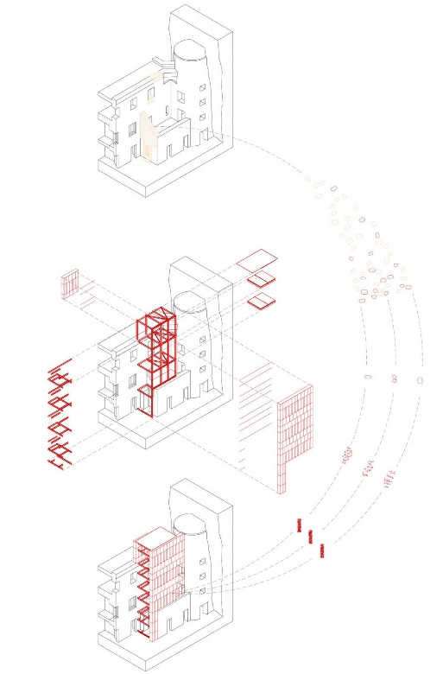
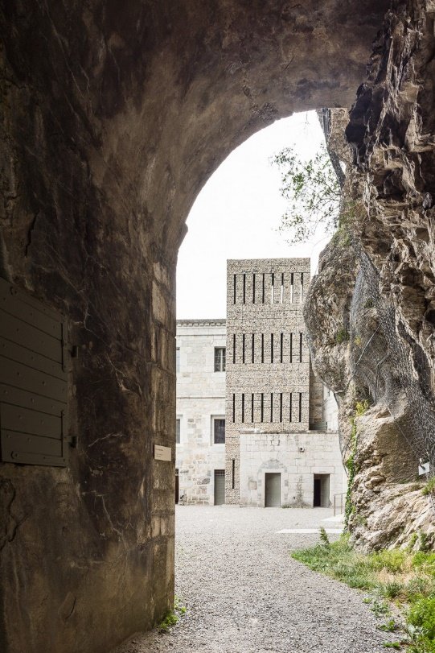

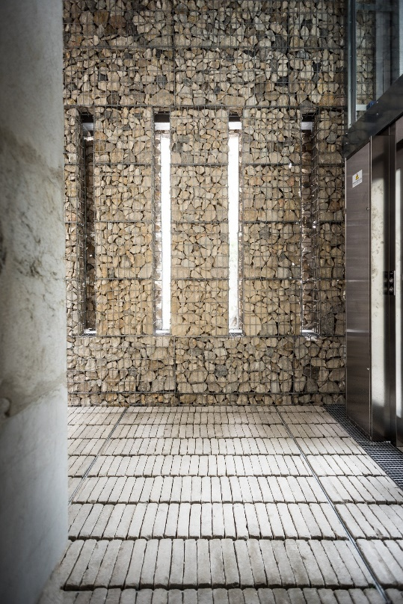
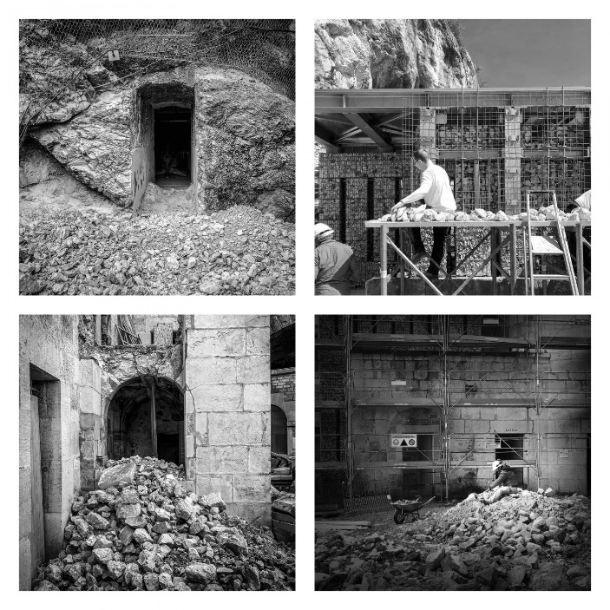
crédits photos png architectes

Présentation du thème
Le réemploi et la valorisation des matériaux du bâtiment

La Loi AGEC prévoit le renforcement du réemploi des matériaux de construction.

Le principe de réemploi des produits de construction repose, selon la Directive européenne, « sur l’utilisation à nouveau d’un produit pour un usage identique à celui pour lequel il avait été conçu », et dont les performances essentielles sont identiques ou moindres. Le réemploi des produits de construction met en évidence la problématique de leurs performances, de leur traçabilité, des conditions de leur mise, « à nouveau », sur le marché au regard du règlement européen relatif aux produits de construction, et de la responsabilité des entreprises qui mettent en œuvre ces produits.

Réemploi et réutilisation des matériaux issus de la déconstruction : étapes clés
D’après la directive européenne sur les déchets, 70% des déchets de construction/déconstruction devront être valorisés à l’horizon 2020. Dans ce contexte, le réemploi des matériaux constitue l’une des réponses pour réduire la quantité de déchets de chantier et limiter l’impact environnemental du bâtiment.
Le réemploi fait aujourd’hui l’objet de nombreux projets expérimentaux pour identifier les mécanismes, les filières et les opportunités de matériaux à disposition. Afin de faciliter la mise en place d’une démarche de réemploi, nécessitant de repenser complètement la démarche de conception, la réglementation a évolué.
Définitions
Extraites de l’article L541-1-1 du code de l’environnement
- Déchet : toute substance ou tout objet, ou plus généralement tout bien meuble, dont le détenteur se défait ou dont il a l'intention ou l'obligation de se défaire.
- Réemploi : toute opération par laquelle des substances, matières ou produits qui ne sont pas des déchets sont utilisés de nouveau pour un usage identique à celui pour lequel ils avaient été conçus
- Réutilisation : toute opération par laquelle des substances, matières ou produits qui sont devenus des déchets sont utilisés de nouveau.
- Recyclage : toute opération de valorisation par laquelle les déchets, y compris les déchets organiques, sont retraités en substances, matières ou produits aux fins de leur fonction initiale ou à d'autres fins.
- Valorisation : toute opération dont le résultat principal est que des déchets servent à des fins utiles en substitution à d'autres substances, matières ou produits qui auraient été utilisés à une fin particulière, ou que des déchets soient préparés pour être utilisés à cette fin […].

Avantages du réemploi :
- moins de ressources produites / économies de matières
- moins de déchets
- positif pour l’emploi (réinsertion sociale dans les ressourceries et recycleries, mise en valeur des entreprises de la réparation, etc.)
Les freins à l’essor du réemploi :
- Beaucoup d'intervenants sur le volet théorique du réemploi (architectes, bureaux d’études, etc.), mais sur le terrain, des entreprises encore trop petites et un volume de marché trop faible
- une approche encore trop chantier par chantier
- encore de la concurrence avec les matériaux neufs où les prix peuvent être écrasés
- des matériaux disponibles sur plateforme ou magasin de chantiers, mais la logistique et parfois la dépose encore à la charge des clients
- facilité d'accès au gisement, démontage sans détérioration, précautions pour le stockage temporaire
Les changements en faveur du réemploi avec la loi AGEC de 2020 (Anti-Gaspillage pour une Economie Circulaire)
- Obligation de diagnostic PEMD (pour les bâtiments de plus de 1000m2) : en vigueur depuis le 1er janvier 2022 pour la rénovation lourde des bâtiments, le diagnostic Produits Équipements Matériaux Déchets permet d'identifier ce qui pourrait être réemployable.
- des objectifs chiffrés de réemploi dans le cahier des charges des éco-organismes (VALOBAT, etc.)
Les acteurs :

Aujourd’hui, plusieurs acteurs permettent aux professionnels de se fournir en matériaux de réemploi ou de vendre leurs stocks dormants (invendus, erreurs de côtes ou de commandes, défauts mineurs,…) :
- des plateformes d’achat/vente physiques : Minéka (69), EcoMat (38), ENFIN! Réemploi (73), METABATIK (63), etc.
- ou des plateformes en ligne : Cycle-up, etc. dont certaines proposent une garantie sur les produits de réemploi, voire de fournir les documents nécessaires aux assurances décennales et DO (fiches techniques, origine, nature, caractéristiques, etc.)
La question des assurances :
- Le plombier ou le menuisier qui utilise des matériaux de récupération se rend responsable d'eux (il n'y a plus de garantie coté fabricant, encore moins de facture)
- Pour que leurs garanties d'assurances puissent être mobilisées, ils ne peuvent utiliser que des matériaux qualifiés de techniques courantes validées par l'AQC et donc reconnues par la FFA
- Or, les matériaux de récupération ne correspondent pas à cette qualification de technique courante
- Il appartient donc à l'assureur de se prononcer : soit il couvre sans surprime, soit il couvre avec surprime, soit il refuse sa garantie
- Et pourtant le réemploi a existé de tout temps (dès la Rome antique), notamment en architecture

Déchets du BTP : chiffres-clés
- Le secteur du BTP génère le plus grand nombre de déchets en France avec 227,5 millions de tonnes de déchets produits en 2014
- Plus de 40 millions de tonnes de déchets pour le seul secteur du bâtiment, dont 75% de déchets inertes (briques, béton, tuiles et céramiques, verre, terre, pierres provenant de sites non pollués) , près du quart de déchets non dangereux (bois, plastique, métaux) et 2% de déchets dangereux (amiante, terres excavées polluées, solvants, etc.)
- Environ 50% des déchets inertes sont directement valorisés ou réutilisés à la sortie du chantier : une partie est recyclée comme matériaux de construction de Travaux Publics (remblais, assises de chaussées, etc.) ou valorisée dans le cadre de réaménagement de carrière ; en particulier les bétons de démolition sont recyclés sous forme de granulats (25,3 Mt en 2015)
- L'objectif est d'atteindre 70% de valorisation de déchets non dangereux à l'horizon 20203

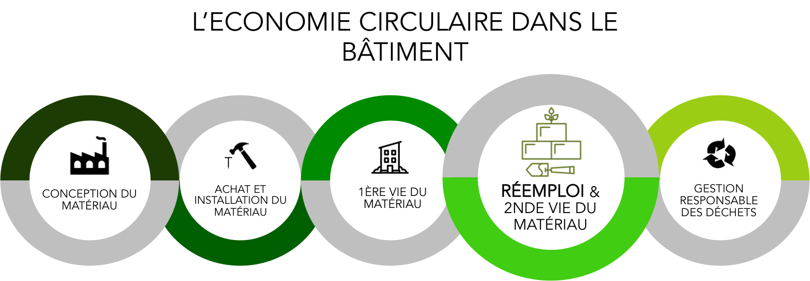

CONTACT PRESSE

CAPEB DE L’AIN
Natacha JANVIER
Tél. : 04 74 23 98 33
Courriel: entreprise@capeb01.fr

CAUE DE L’AIN
Nathalie GRANGE
Tél. : 07 61 28 97 69
Courriel : ngrange@caue-ain.com

Retrouvez toutes les informations concernant les AINterpros sur le site : www.ainterpros.com

